Цели:
Образовательная:
- обобщение и систематизация знаний, умений и навыков нахождения площади геометрических и стереометрических фигур;
- отработка умения различать геометрические и стереометрические фигуры;
- совершенствование навыков устного и письменного счета.
Развивающая:
- развитие логического мышления,
- развитие инициативы, познавательного интереса,
- развитие мыслительной деятельности,
- развитие у учащихся коммуникативных компетентностей
Воспитательная:
-формирование чувства ответственности,
- воспитание самостоятельности учащихся,
- увеличение степени дисциплинированности, организованности,
- воспитание трудолюбия, чувства коллективизма,
- привитие интереса к изучаемому предмету,
- воспитание сознательного усвоения дисциплины,
Планируемые результаты
Предметные: систематизировать, совершенствовать и закрепить ранее полученные знания о стереометрических и геометрических фигурах; выполнять задания поискового характера; развивать внимание, зрительную память;
учиться проводить самоанализ собственной деятельности и оценивать себя.
Личностные: Уметь проводить самооценку на основе критерия успешности учебной деятельности.
Метапредметные:
Уметь определять и формулировать цель на уроке с помощью учителя (Регулятивные УУД).
Уметь оформлять свои мысли в устной форме; слушать и понимать речь других; (Коммуникативные УУД).
Уметь ориентироваться в своей системе знаний: отличать новое от уже известного с помощью учителя (Познавательные УУД).

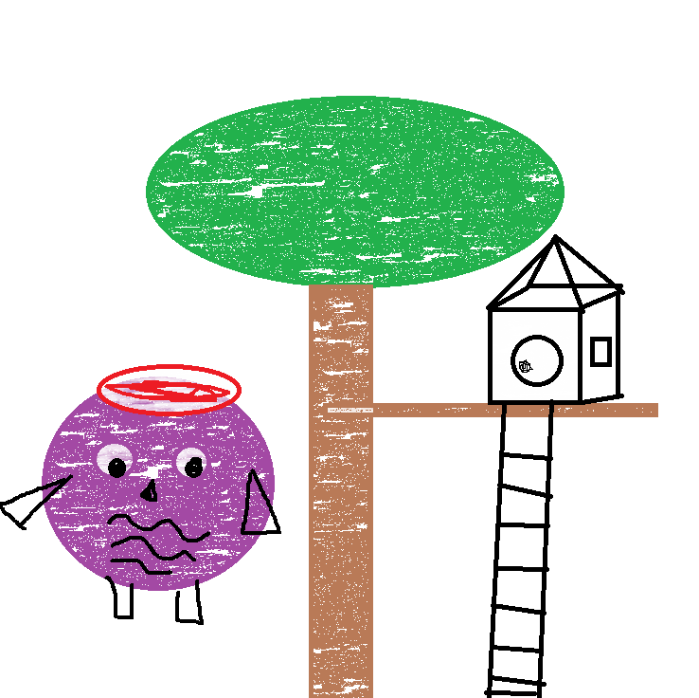

Задания:
Задание 1.
-Соедини похожие фигуры стрелками.
-Закрась самый большой квадрат и самый маленький треугольник.
Задание 2.
- Назови геометрические фигуры, которые ты видишь на картинке. (Круг, квадрат, треугольник.)
- Чем отличаются треугольники? (Размером: один большой – другой маленький.);
- Чем отличаются квадраты?(лапы совуньи и домика)
- Где находится самый большой квадрат? (В правом верхнем углу.)
- Где находится самый маленький треугольник? (В левом нижнем углу.)
Задание 3.

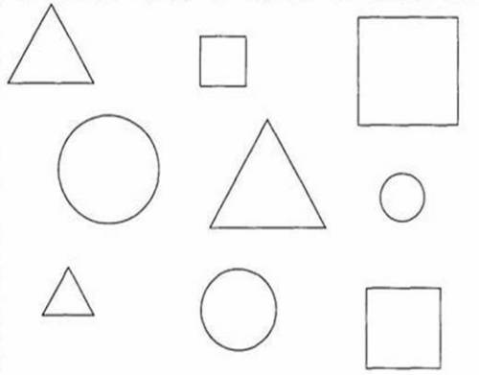
Соедини похожие фигуры стрелками. Закрась самый большой квадрат и самый маленький треугольник.
Перед выполнением задания можно еще раз повторить правила ориентировки на листе бумаги. Вопросы и задания ребенку:
- Назови геометрические фигуры, которые ты видишь на картинке. (Круги, квадраты, треугольники.)
- Чем отличаются треугольники? (Размером: один большой – другой маленький.); Аналогично разбирается пара квадратов.
- Где находится самый большой квадрат? (В правом верхнем углу.)
- Где находится самый маленький треугольник? (В левом нижнем углу.)
После объяснения педагога дети раскрашивают фигуры. Педагог может усложнить задание, указав цвет, которым дети будут закрашивать.

Мини- тест .
1)Выбрать формулу для нахождения площади прямоугольника
А) а+в Б) (а+в)*2 В) а*в С) а(а+в)
2) Выбрать формулу для нахождения периметра квадрата
А) а Б) 4а В) а+в С)а*в
3)Выбрать формулу нахождения периметра круга:
А)2ПR Б) (а+в)*2 В) а*в C) 4а
4)Чему равна площадь прямоугольники с измерениями 5,1 и 3,5
А) 8,6 см Б) 17,85 см2 В) 8,6 см2 С)17,85 см
5)Чему равен периметр прямоугольника с измерениями 10,4 и 1,8
А) 24,4см2 Б) 18,72 см2 В) 24,4 см С)18,72 см
6 Чему равен периметр квадрата с измерениями 0,5
А) 0,25 см Б) 2 см2 В) 0,25 см2 С)2 см
Учащиеся проводят взаимопроверку своих ответов и оценивают выполненную работу.

Работа в группах: решение задач по карточкам
1. Площадь поля прямоугольной формы 116 га, а ширина – 800м. Найдите длину этого поля.
Задача 1: найти площадь огородного участка.
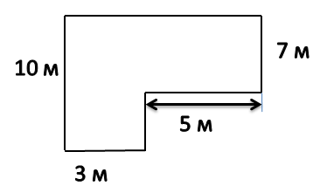
Задача 2: Найдите площадь треугольников ABC и ACD.
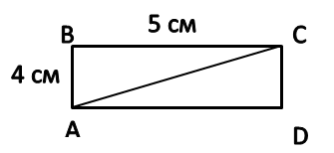
Задание 3. Найти периметр круга, радиус которого равен 2 см.

«Фигуры»
Вариант 1
Для занятия вам потребуется 6 карточек, на каждой из которых изображено сочетание геометрических фигур.
Все 6 сочетаний имеют между собой визуальное сходство, но, тем не менее, отличаются друг от друга. Вы даете ребенку для запоминания одну из карточек на 10 секунд. После внимательного изучения он возвращает ее и с закрытыми глазами мысленно восстанавливает рисунок. В это время вы раскладываете перед ним все 6 карточек в произвольном порядке и предлагаете найти среди похожих ту, которую он запоминал. Нужно следить за тем, чтобы карточки с фигурами не были перевернуты при повторном предъявлении, иначе вид фигуры может измениться. Насыщенность и сложность сочетаний геометрических фигур на карточках зависит от возраста ребенка, его возможностей и длительности занятий по развитию зрительной памяти. Мы приводим в качестве примера вариант средней сложности, подходящим для второклассников, которые имеют опыт выполнения подобных упражнений. По аналогии вы сможете сделать наглядный материал для этого упражнения на более простом или же усложненном уровне.
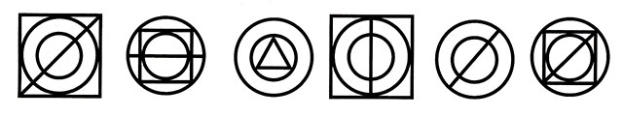
Вариант 2
Для занятия вам потребуются карточки, на каждой из которых будут изображены 3 комбинации геометрических фигур и знаков, а также лист бумаги в клеточку и карандаш.
Вы даете ребенку карточку, предупреждая о том, что он должен внимательно рассмотреть и запомнить комбинации всех фигур. На запоминание отводится 30 секунд, затем он возвращает карточку. Далее ребенок должен закрыть глаза и мысленно восстановить рисунок. Затем он должен нарисовать на листе все, что запомнил. После окончания работы рисунок ребенка сравнивается с образцом, ошибки обсуждаются. Проверяется количество нарисованных по памяти элементов, их форма, размеры и расположение относительно друг друга.
